|  |
| --- |
|  |
|  |
| Herní manuál  Ke hře Carnage |
|  |
|  |
|  |

1. Manuál
   1. Co to je hra Carnage?

Carnage je hra na styl boomer shooter retro videoher. Účelem hry je přežít a dostat se přes velké armády nepřítel až ke konci. Hra dává intenzivní pocit, který udržuje hráče vždy ve střehu. Díky tomuhle se musí hráč správně rozhodovat a využívat své prostředky co nejlépe, aby se mu podařilo přežít.

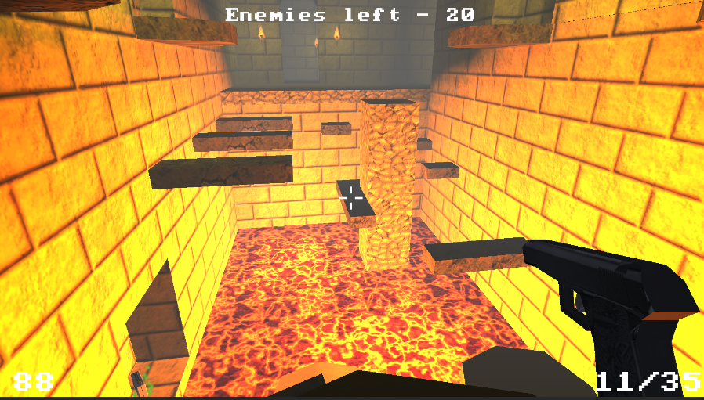

Carnage byla vyvíjena stylem „Od hráče k hráči“, tedy víme co hráče potěší a co naopak ne. Hráčský pocit prozkoumat vše je odměněn a podporován díky skrytím odměnám se kterýma se uživatel může setkat při hraní.

* 1. Instalace hry

1. Stáhnout si GitHub Repozitář
2. Extrahovat složku s hrou
3. K zapnutí hry stačí otevřít Carnage.exe
   1. Ovládání hry

**Pohyb –** Hráčská postava se ovládá jednotným zmáčknutím tlačítek W, S, A a D, ve hře se také možnost se přikrčit díky tlačítka CTRL

**Střílerní -** Hráč může střílet se zbraněmi, které nalézá různě po mapě díky tlačítku MOUSE1

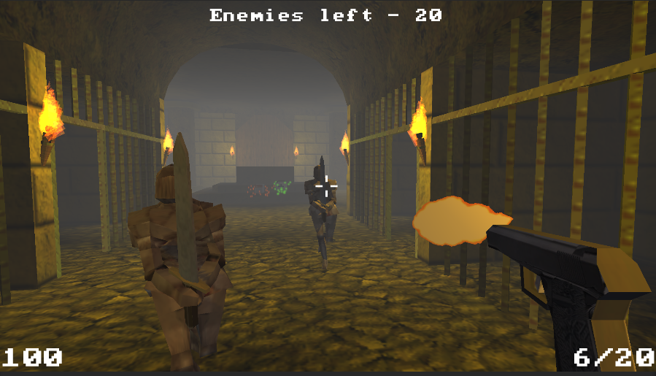

**Pozastavení hry –** Hráč má možnost hru pozastavit zmačknutí tlačítka ESC

* 1. Herní menu

**Hlavní menu –** Hlavní menu se staví z dvou tlačítek jedno z těchto tlačítko je Play, které nás dostane do první úrovně a tlačítka Exit, které hru vypne.

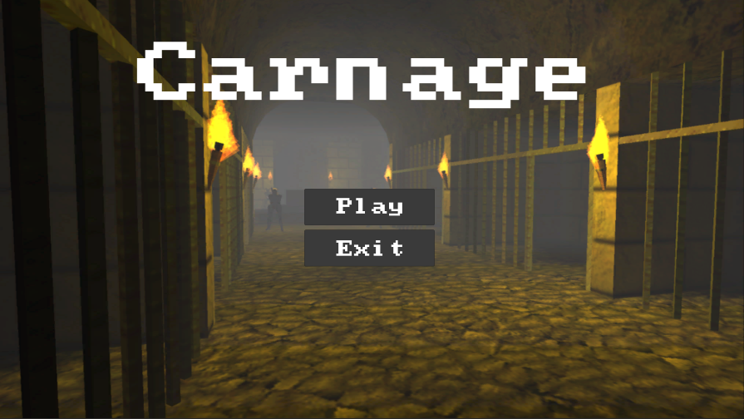

**Pozastavení hry –** Menu pozastavení hry obsahuje 3 tlačítka. Tlačítko Menu vrátí hráče zpět do hlavního menu, tlačítko resume vrátí hráče zpět do hry a tlačítko options otevře menu nastavení.

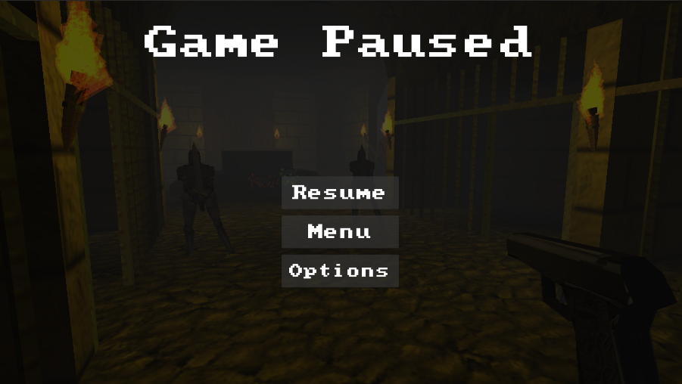

**Nastavení -** Menu nastavení obsahuje posuvník, který mění senzitivitu kamery hráče a tlačítko return, které vrátí hráče do menu pozastavení hry.

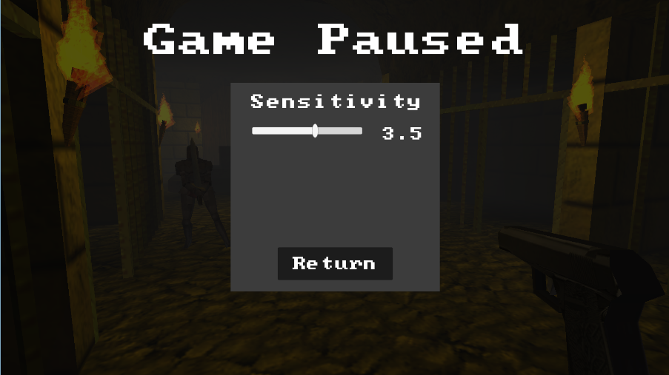

* 1. Herní úrovně

**První úrověn** – První úroveň se nachází ve věznici hradu, kde hráč byl zajat nepříteli. Jeho úkol je porazit všechny nepřítele, získat klíč a utéct z věznice

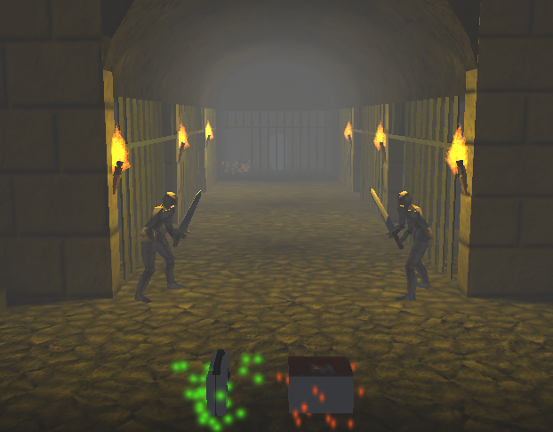

**Druhá úroveň** – Druhá úroveň je obrázek, který hráči oznámí, že pokračování bude příště

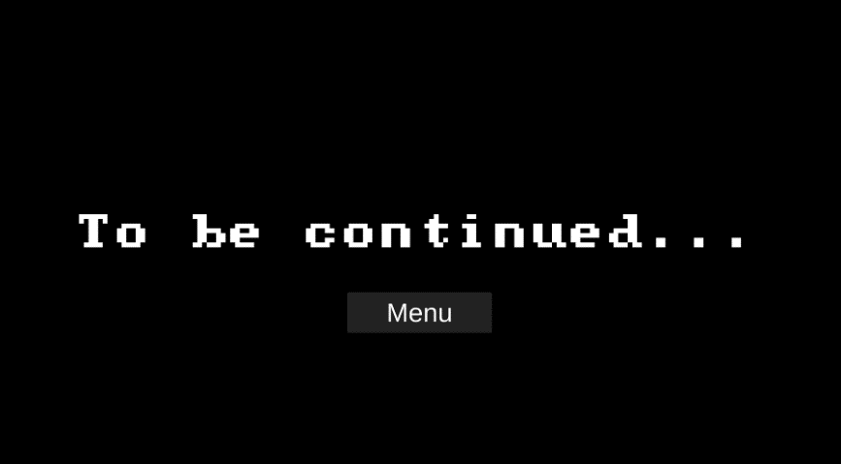

1. Vývojáři

**Producent:** Vojtěch Lahola

**Programátor:** Vojtěch Lahola

**Grafický designer:** Vojtěch Lahola

**Úrovňoví designer:** Vojtěch Lahola

**Zvukař:** Vojtěch Lahola

1. Credits

**Herní testeři:**

Štěpán Grebeníček

Dominik Němec

David Langer

Lukáš Benek

Dominik Dvořák

Vojtěch Lahola

Ondřej Vajďák

Igor Ivanov

* 1. Externí zdroje:

**Hudba:**

Clement Panchout  [www.clementpanchout.com](http://www.clementpanchout.com/)

**Textury:**

ScreamingBrainStudios <https://screamingbrainstudios.itch.io/>

Little Marian <https://little-martian.itch.io/>

GoldenThumbs <https://opengameart.org/users/goldenthumbs>

**Modely:**  
Ace Specter <https://ace-spectre.itch.io/>

Lucas Coppio <https://scoppio.itch.io/>

Cassie-OrbitGames <https://opengameart.org/users/cassie-orbitgames>

Pomarf <https://pomarf.itch.io/medkit>

Děkuji všem tvůrcům, od kterých jsem získal prostředky, které jsem využil v mém projektu.